**О необходимости корректуры рабочих программ смежных предметов при преподавании «Информатики»**

Преподавание предмета «Информатика» ведётся, в основном, с 7 класса средней школы. Одним из базовых навыков обучающихся для правильного уяснения процесса программирования является навык составления алгоритмических схем. Изучение программирования без отработки навыка предварительного составления алгоритмической блок-схемы представляется методически неправильным. Так как правильно составленная алгоритмическая блок-схема является основой любой программы.

Однако, возникает проблема, которая заключается в том, что изучение и отработка построения алгоритмических блок-схем рабочие программы предусматривают в 8 классе, а изучение основ логики (алгебра) только в 9-11 классах.

Основным языком программирования при преподавании предмета «Информатики» является алгоритмический язык КуМир. Основные алгоритмические структуры этого языка (полная развилка, неполная развилка, ветвление, цикл с предусловием, цикл с постусловием и т.д.) по своей сути, являются ни чем иным, как переложенными на «компьютерный язык», элементами формальной логики (рис.1). А они, как было указано выше, согласно рабочих программ, изучаются только в 9-11 классах.

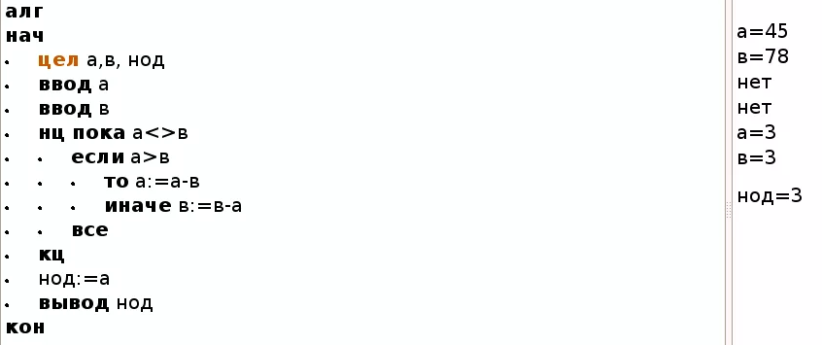

Рис.1 Пример алгоритма на алгоритмическом языке КуМир

Для корректного составления алгоритмической блок-схемы (рис.2), кроме знаний основ формальной логики, необходимы соответствующие компетенции по предмету «Черчение». Порядок и правила отображения условных обозначений (символов) в схемах алгоритмов, программах правила выполнения блок-схем определяет ГОСТ 19.701-90. И где, как не в предмете «Черчение», изучать эти правила и отрабатывать навык отображения алгоритмических схем. Для изучения данного вопроса и закрепления его на практическом занятии было бы достаточно трёх часов. Однако рабочей программой предмета «Черчение» в средней школе изучение этого раздела не предусмотрено.

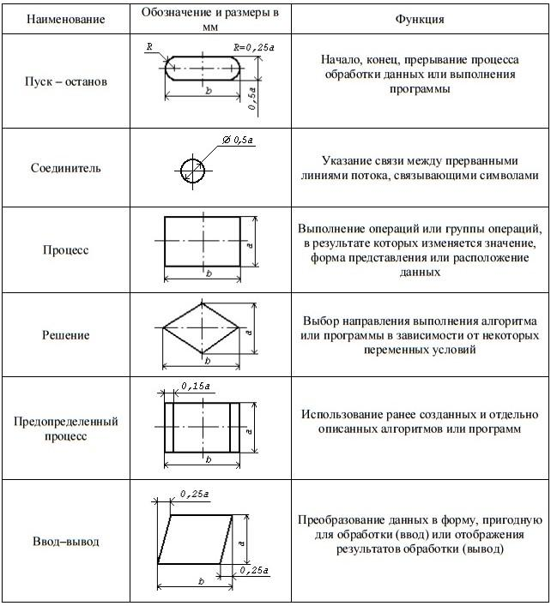

Рис.2 Элементы блок-схемы согласно ГОСТ 19.701-90

При переходе в 9 класс к изучению языка программирования «Паскаль» (Pascal), ученики встречают значительное число трудностей, связанных с написанием алгоритмов на английском языке. Это вызвано тем, что в «Паскале» появляются новые, неизвестные для обучающихся английские слова – типы величин (integer, boolean, char и др.), команды (Step over, Trace into, Evaluate и др.) (рис. 3), которые требуют дополнительного изучения. Соответственно, должна быть скорректирована рабочая программа предмета «Иностранный язык» таким образом, чтобы существующая проблема была нивелирована.

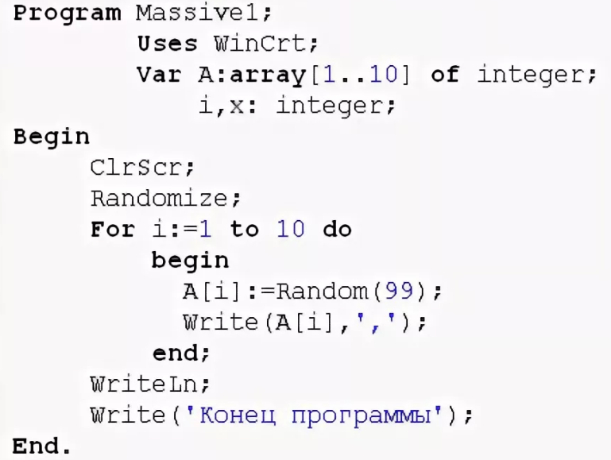

Рис.3 Пример программы на языке Pascal

Таким образом, очевидно, что для повышения качества преподавания предмета «Информатика», требуется корректура рабочих программ других школьных предметов средней школы, дающих необходимые компетенции в изложенных выше проблемных областях.